Консультация для родителей: «Безопасность детей на дороге»
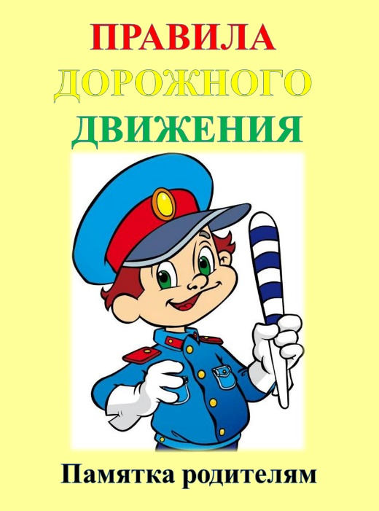
Причиной дорожно-транспортных происшествий чаще всего являются сами дети. Приводит к этому незнание элементарных основ правил дорожного движения, невнимательное отношение взрослых к поведению детей на проезжей части. Предоставленные самим себе, дети, особенно младшего возраста, мало считаются с реальными опасностями на дороге. Объясняется это тем, что они не имеют ещё в должной степени управлять своим поведением. Они не в состоянии правильно определить расстояние до приближающейся машины, и переоценивают свои возможности, считают себя быстрыми и ловкими. У детей ещё не выработалась способность предвидеть возможность возникновения опасности в быстро меняющейся дорожной обстановке.
Работа по профилактике детского дорожно-транспортного травматизма будет наиболее эффективной, если вести её в двух направлениях: работа с детьми дома и работа с детьми в школе.
Памятка для родителей по обучению детей правилам дорожного движения:
1. Не бегите, переходите дорогу размеренным шагом.
2. Выходя на проезжую часть дороги, прекратите все разговоры, ребёнок должен привыкнуть, что при переходе дороги нужно сосредоточиться.
3. Не переходите дорогу на красный и жёлтый сигналы светофора.
4. Переходите дорогу только в местах, обозначенных дорожным знаком ,,Пешеходный переход” или «Железнодорожный переезд» .
5. Из транспорта взрослый должен выходить первым, чтобы была возможность поддержать ребёнка и контролировать его.
6. Привлекайте ребёнка к участию в ваших наблюдениях за обстановкой на дороге: показывайте ему те машины, которые готовятся поворачивать, едут с большой скоростью и т.д.
7. Изучите с детьми самые важные и распространённые знаки дорожного движения.
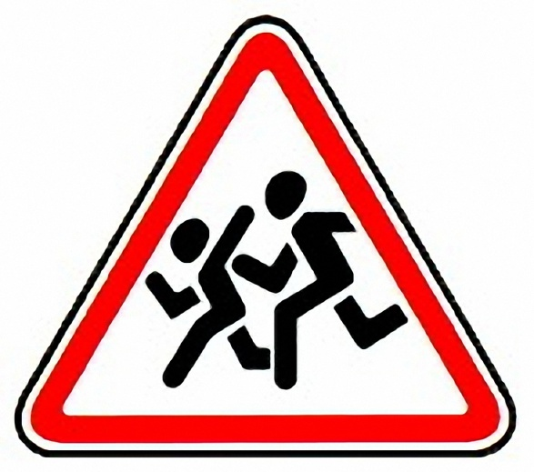
8. Не разрешайте детям играть вблизи дорог.
9. При переходе в зоне нерегулируемого перекрёстка учите ребёнка внимательно следить за началом движения транспорта.
10. Не нарушайте правила действуя по принципу. Со мной можно”, показывая тем самым негативный пример ребёнку. Впоследствии, действуя самостоятельно, он может это повторить, подвергая свою жизнь опасности.
Придя с ребёнком домой, попробуйте обговорить ситуации, как вы выходили из транспорта, на какой сигнал светофора переходили улицу и т.д.
Соблюдайте правила дорожного движения. Берегите себя и своих детей.

